 | Name: | Klasse: | Datum: |  | KV 2
Silbenlegespiel

1

Schneide die Silbenkärtchen aus. Ordne sie den passenden Bildern zu.

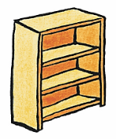

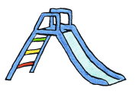
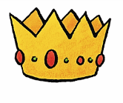




Re | Blu | Rut | Kro | Fe | Au
ne | gal | der | sche | to | me

